# SRAN Reading Tool使用手册

前言

目前此工具可读取的内容还不是很完善，只选取了基站配置的XML文件中部分class以及class下的参数信息进行读取，如需增加可读取的表的内容可联系进行添加。

# 一、界面介绍：

1. 工具包含的程序和文件夹:

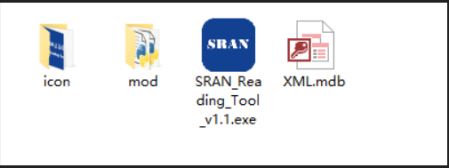

1. 点击SRAN Reading Tool.exe，打开应用的界面如下：

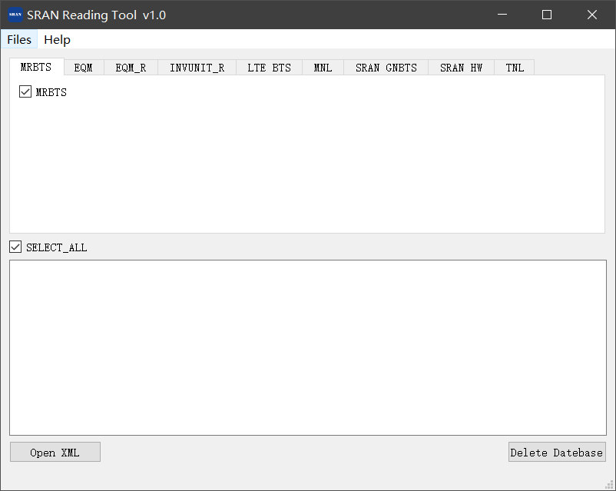

打开后的应用所有的选项卡对应的可勾选按钮默认处于已勾选状态，如果要选取某部分按钮，可以点击SELECT_ALL取消所有勾选再进行选取所需的内容

1. 上图可对应的选项卡分别对应网管CM Operations Manager上5G/LTE/SRAN下的9个分支内容，打开的顺序如下图：

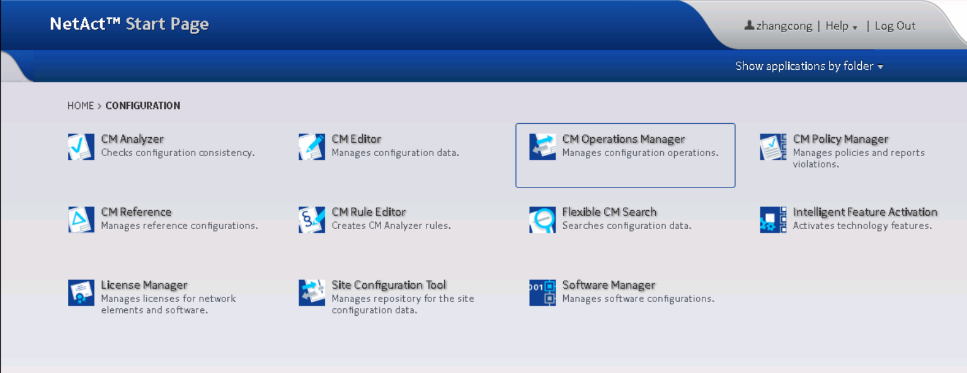

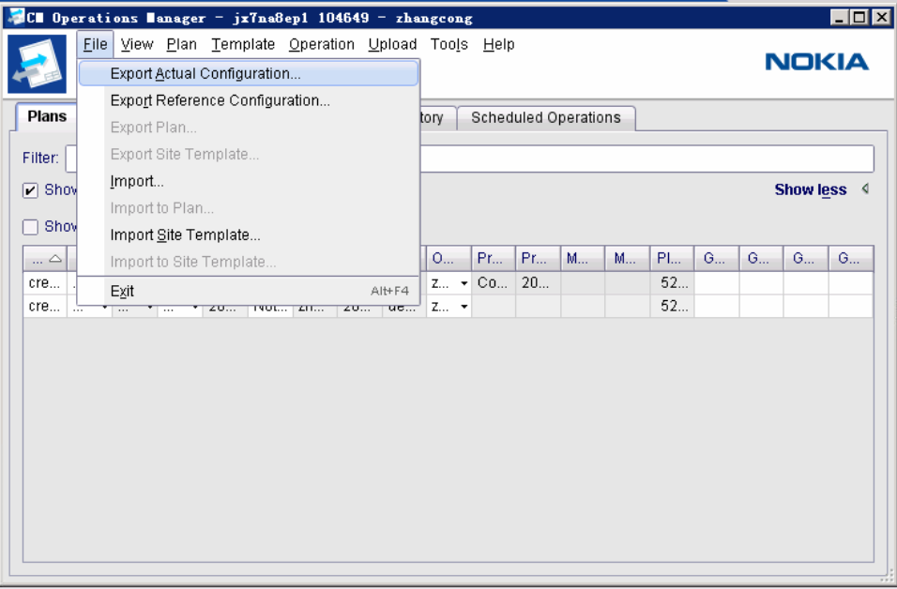

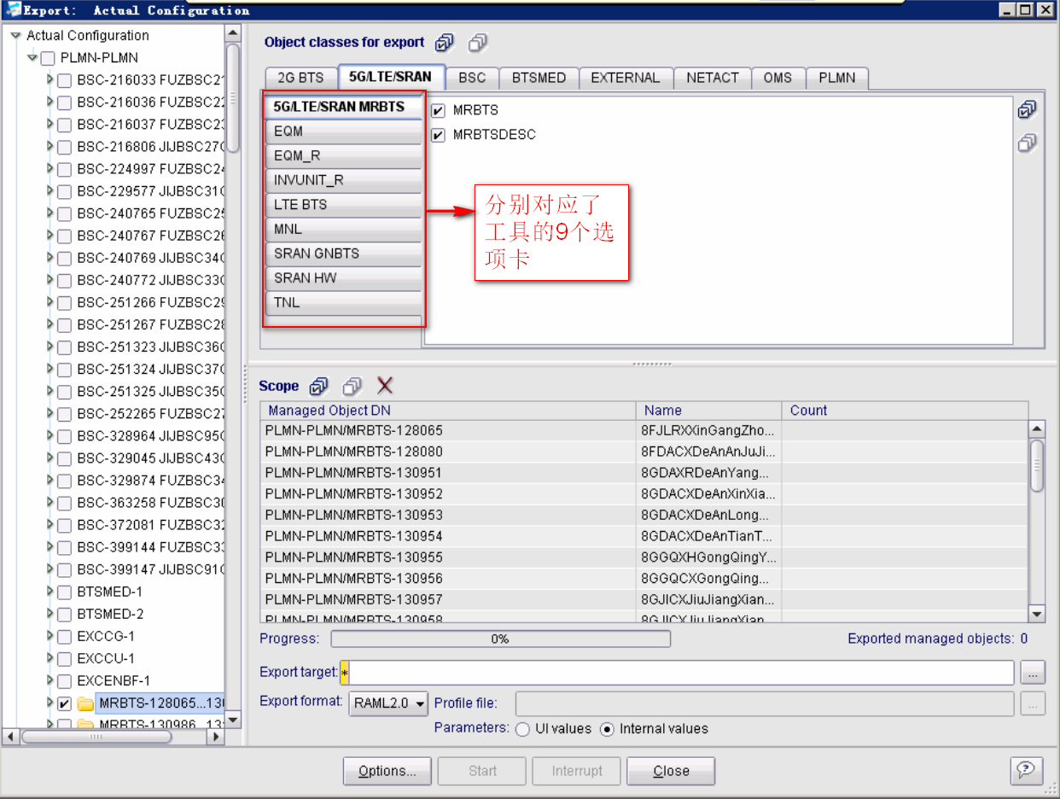

1. 每个选项卡中可勾选的内容为基站xml配置对应的Class Name，如下图的MRBTS

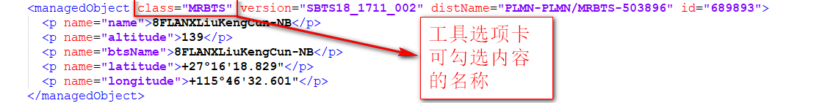

# 二、Access数据库中每张表的包含的内容

* 1. 数据库中的分组分别代表了工具里的9个选项卡：

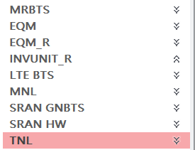

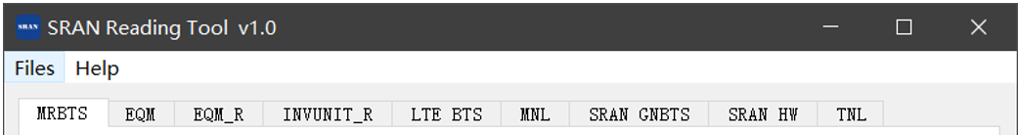

* 1. 每个分组下面的数据表分别对应了工具选项卡内可勾选按钮的内容：

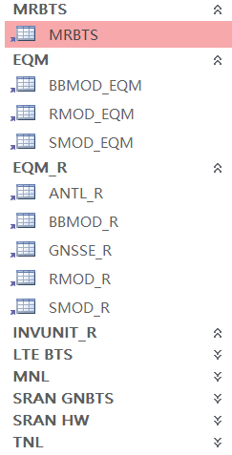 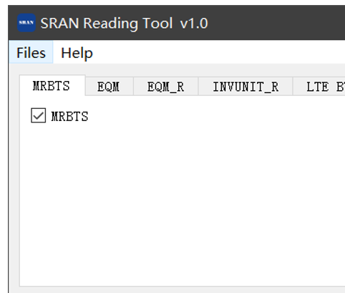

* 1. 每张表的内容为基站XML下的对应CLASS内容，以MRBTS表为例：



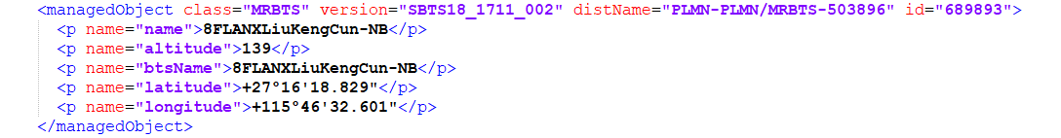

Class为managedObject这行的class=“”引号中的字段，EnodeBID为distName=””中MRBTS-后面的ID，version为version=“”引号中的字段，distName为distName=“”引号中的字段，数据库所有表头的class，EnodeBID，version，distName获取的字段都是一样的。除去name1这种受access限制导致的无法命名为name外，其余的表头和子节点的内容是保持一致的（例：表头altitude和XML里的name=”altitude”是对应的）。

* 1. 有些表，工具自定义了一部分从class截取的部分字段用来补充了部分信息方便个人使用，即数据库表头的名称在XML的配置不存在就是自定义的表头信息。

# 三.表单信息简介

1. **MRBTS**

* MRBTS

基站enbname、btsname、经纬度等信息等

1. **EQM**

* BBMOD_EQM

基带板硬件产品代码（脚本自定义）

* RMOD_EQM

RRU硬件产品代码，RRU命名等（脚本自定义）

* SMOD_EQM

主控板硬件产品代码、命名等（脚本自定义）

1. **EQM_R**

* GNSSE_R

基站自动识别正常工作状态下的经纬度，时钟盒硬件型号、GPS工作模式

* BBMOD_R

基带板硬件序列号，型号，产品代码（基站自动识别的所插板件的信息，一般统计以此表为准）

* SMOD_R

主控板硬件序列号，型号，产品代码（基站自动识别的所插板件的信息，一般统计以此表为准）

* RMOD_R

RRU硬件序列号，型号，产品代码（基站自动识别的所插板件的信息，一般统计以此表为准）

* ANTL_R

基站正在工作的通道信息（驻波门限等）

1. **LTE BTS**

* LNBTS

EnbName、基站状态

* LNCEL

小区号、小区名、小区模式、功率、tac

* LNCEL_FDD

FDD小区号、带宽、上下行频点

* LNMME

MME编号、MME链路状态、MME的IP地址、模式等

* NBIOT_FDD

NB小区号、带宽、上下行频点

1. **MNL**

* CHANNEL

所有的通道信息

* CHANNELGROUP

通道相关信息

* GNSSE_MNL

GPS时钟同步相关

* FEATCADM

systemAcctPermEnable（关闭此功能已保证基站可以使用CRT登陆到基站底层进行操作）

* MPLANENW

BTSMED地址信息

* MNL_R

基站版本信息

* SECADM

actServiceAccountSsh（SSH功能开关）

* TIME1

时间设置

1. **SRAN GNBTS**

* CARRIERGROUPC_R

GSM基站侧载频状态等信息

* GNBCF

GSM基站相关信息：BSCID、BCFID、OMU信令IP地址、端口号

* GNCEL

基站侧小区ID（一般默认1、2、3）、载频功率

* GNCEL_R

基站侧小区ID与BSC侧BTS号对应关系

1. **SRAN HW**

* HW

站点名称和版本信息

* GNSSE_HW

时钟盒型号

* BBMOD_HW

基带板配置的型号，产品代码和序列号等

* RMOD_HW

RRU配置的型号，产品代码和序列号等

* SMOD_HW

主控板配置的型号，产品代码和序列号等

1. **TNL**

* IPRT

基站路由相关参数

* IPADDRESSV4

基站的业务面、管理面等IP地址

* VLANIF

基站vlan相关信息